Министерство науки и высшего образования Российской Федерации

федеральное государственное бюджетное образовательное учреждение высшего образования

«Российский экономический университет имени Г.В. Плеханова»

**МОСКОВСКИЙ ПРИБОРОСТРОИТЕЛЬНЫЙ ТЕХНИКУМ**

специальность 09.02.07 «Информационные системы и программирование»

Квалификация: Программист

ПРАКТИЧЕСКАЯ РАБОТА №2

ПО ОП.04 «Основы алгоритмизации и программирования»

|  |  |
| --- | --- |
| Выполнил студент  группы П50-4-22  Алексеев Тимофей Валентинович | Проверил преподаватель  _________Т.Д. Артамонова  «___» _________ 2023 года |

Москва 2023

Цель: создать текстовую игру новеллу, используя функции коллекции данных и применить на практике расширенные возможности для работы со строками

Ход работы: 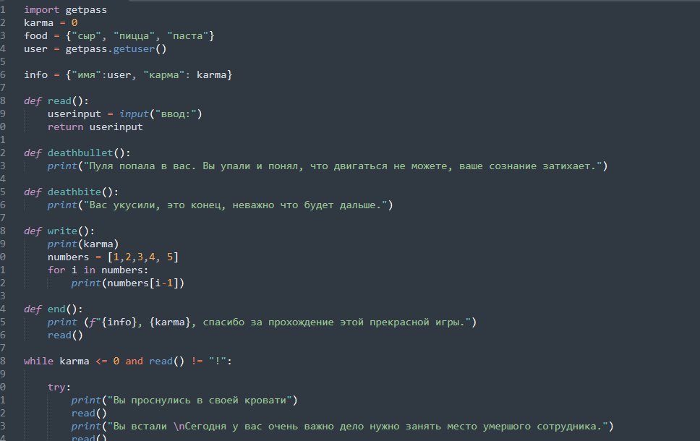Создаём переменные и пять функций, создаём переменную и используем функцию для получения имени пользователя. Создаём функции для концовок и для вывода списка. Перед этим создаём списки, словари и множества. Помещаем код в цикл, а цикл в try except для проверки кода. И для удобства выхода из приложения. Для выборов используем if else и переменную «карма» для концовки. Экранируем строки, используем функции. В конце выводим все наши выборы и нишу «карму».

Рисунок 1 Начало

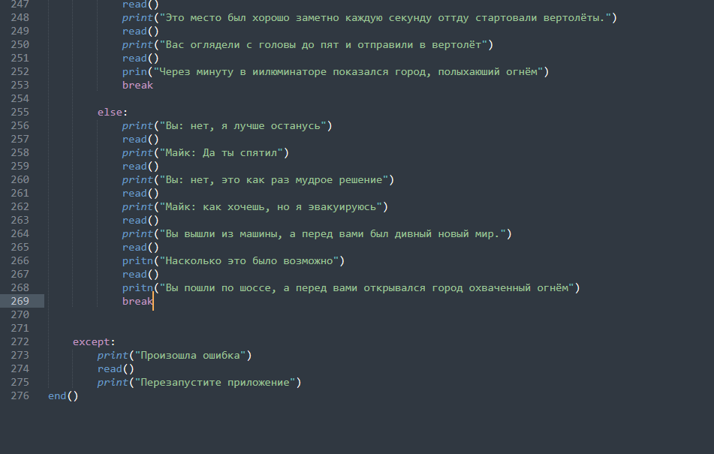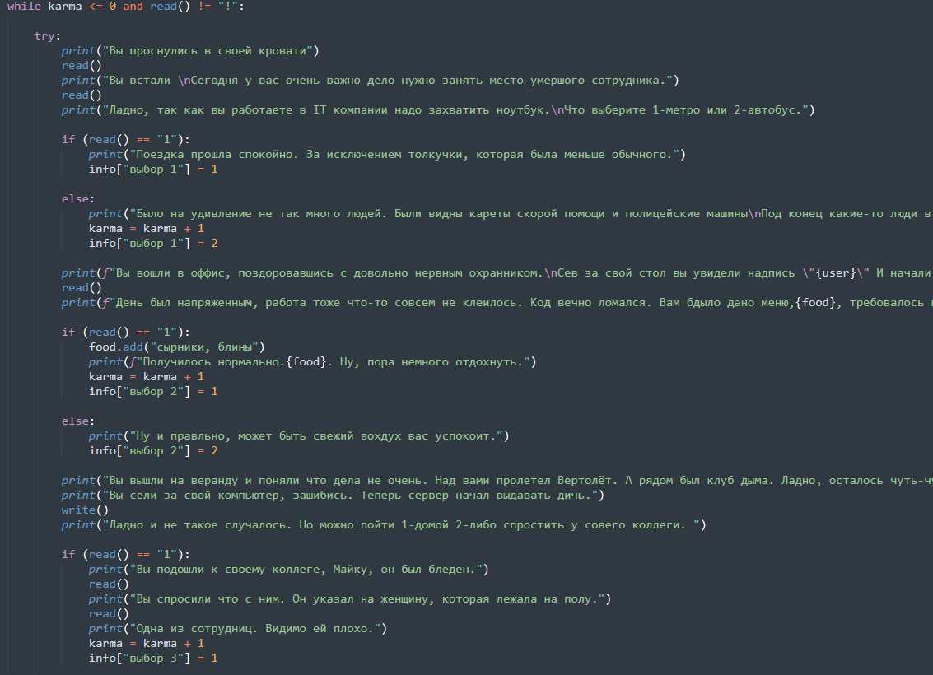

Рисунок 2 Конец

Рисунок 3 Конец

Вывод: Была проведена работа над строками, экранированием строк, словарями, списками, массивами.